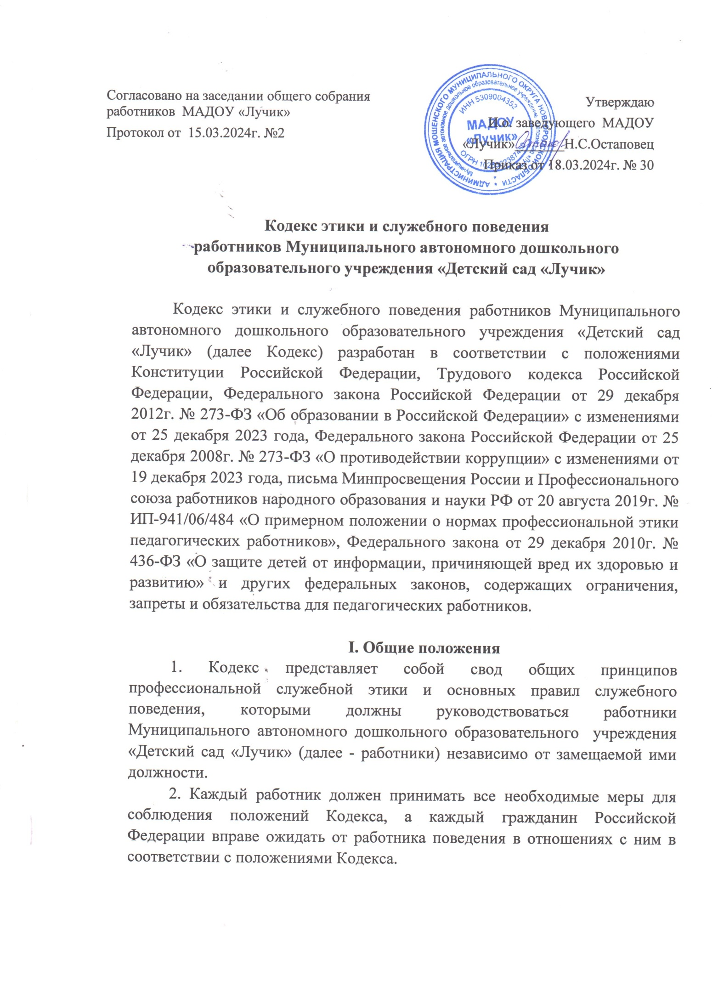
3. Знание и соблюдение работниками положений Кодекса является одним из критериев оценки качества их профессиональной деятельности и трудовой дисциплины.

II. Основные обязанности, принципы и правила служебного поведения работников
1. В соответствии со статьей 21 Трудового кодекса Российской Федерации работник обязан:
1.1. Добросовестно исполнять свои трудовые обязанности, возложенные на него трудовым договором;
1.2. Соблюдать правила внутреннего трудового распорядка;
1.3. Соблюдать трудовую дисциплину;
1.4. Выполнять установленные нормы труда;
1.5. Соблюдать требования по охране труда и обеспечению безопасности труда;
1.6. Бережно относиться к имуществу работодателя (в том числе к имуществу третьих лиц, находящемуся у работодателя, если работодатель несет ответственность за сохранность этого имущества) и других работников;
1.7. Незамедлительно сообщить работодателю либо непосредственному руководителю о возникновении ситуации, представляющей угрозу жизни и здоровью людей, сохранности имущества работодателя (в том числе имущества третьих лиц, находящегося у работодателя, если работодатель несет ответственность за сохранность этого имущества).
2. Основные принципы служебного поведения работников являются основой поведения граждан в связи с нахождением их в трудовых отношениях с Муниципальным автономным дошкольным образовательным учреждение «Детский сад «Лучик».
Работники призваны:
соблюдать Конституцию Российской Федерации, законодательство Российской Федерации и Новгородской области, не допускать нарушение законов и иных нормативных правовых актов исходя из политической, экономической целесообразности либо по иным мотивам;
обеспечивать эффективную работу Муниципального автономного дошкольного образовательного учреждения « «Детский сад «Лучик»;
при исполнении трудовых обязанностей не оказывать предпочтения каким-либо профессиональным или социальным группам и организациям, быть независимыми от влияния отдельных граждан, профессиональных или социальных групп и организаций;
исключать действия, связанные с влиянием каких-либо личных, имущественных (финансовых) и иных интересов, препятствующих добросовестному исполнению ими трудовых обязанностей;
соблюдать беспристрастность, исключающую возможность влияния на их деятельность решений политических партий и общественных объединений;
соблюдать нормы профессиональной этики и правила делового поведения;
проявлять корректность и внимательность в обращении с гражданами и должностными лицами;
проявлять терпимость и уважение к обычаям и традициям народов России и других государств, учитывать культурные и иные особенности различных этнических, социальных групп и конфессий, способствовать межнациональному и межконфессиональному согласию;
воздерживаться от поведения, которое могло бы вызвать сомнение в добросовестном исполнении работником трудовых обязанностей, а также избегать конфликтных ситуаций, способных нанести ущерб его репутации или авторитету Муниципального автономного дошкольного образовательного учреждения «Детский сад «Лучик»;
не использовать должностное положение для оказания влияния на деятельность государственных органов, органов местного самоуправления, организаций, должностных лиц и граждан при решении вопросов личного характера;
уважительно относиться к деятельности представителей средств массовой информации по информированию общества о работе муниципальных учреждений, а также оказывать содействие в получении достоверной информации в установленном порядке;
постоянно стремиться к обеспечению как можно более эффективного распоряжения ресурсами, находящимися в сфере его ответственности;
противодействовать проявлениям коррупции и предпринимать меры по ее профилактике в порядке, установленном действующим законодательством;
проявлять при исполнении трудовых обязанностей честность, беспристрастность и справедливость, не допускать коррупционно опасного поведения (поведения, которое может восприниматься окружающими как обещание или предложение дачи взятки, как согласие принять взятку или как просьба о даче взятки либо как возможность совершить иное коррупционное правонарушение).
3. В целях противодействия коррупции работник обязан:
3.1. Уведомлять работодателя, органы прокуратуры, правоохранительные органы обо всех случаях обращения к работнику каких-либо лиц в целях склонения к совершению коррупционных правонарушений;
3.2. Не получать в связи с исполнением должностных обязанностей вознаграждения от физических и юридических лиц (подарки, денежное вознаграждение, ссуды, услуги материального характера, плату за развлечения, отдых, за пользование транспортом и иные вознаграждения);
3.3. Принимать меры по недопущению возникновения конфликта интересов и урегулированию возникших случаев конфликта интересов, не допускать при исполнении трудовых обязанностей личную заинтересованность, которая приводит или может привести к конфликту интересов, уведомлять своего непосредственного руководителя о возникшем конфликте интересов или о возможности его возникновения, как только ему станет об этом известно.
4. Работник может обрабатывать и передавать служебную информацию при соблюдении действующих в Муниципальном автономном дошкольном образовательном учреждении «Детский сад «Лучик» норм и требований, принятых в соответствии с законодательством Российской Федерации.
Работник обязан принимать соответствующие меры по обеспечению безопасности и конфиденциальности информации, за несанкционированное разглашение которой он несет ответственность или (и) которая стала известна ему в связи с исполнением им должностных обязанностей.
5. Работник, наделенный организационно-распорядительными полномочиями по отношению к другим работникам, должен стремиться быть для них образцом профессионализма, безупречной репутации, способствовать формированию в организации либо ее подразделении благоприятного для эффективной работы морально-психологического климата.
Работник, наделенный организационно-распорядительными полномочиями по отношению к другим работникам, призван:
принимать меры по предупреждению коррупции, а также меры к тому, чтобы подчиненные ему работники не допускали коррупционно опасного поведения, своим личным поведением подавать пример честности, беспристрастности и справедливости;
не допускать случаев принуждения работников к участию в деятельности политических партий, общественных объединений и религиозных организаций;
по возможности принимать меры по предотвращению или урегулированию конфликта интересов в случае, если ему стало известно о возникновении у работника личной заинтересованности, которая приводит или может привести к конфликту интересов.
Руководитель Муниципального автономного дошкольного образовательного учреждения «Детский сад «Лучик» обязан представлять сведения о доходах, об имуществе и обязательствах имущественного характера в соответствии с законодательством Российской Федерации и Новгородской области.
6. Запретить работнику проведения агитации, направленной против Российской Федерации, и распространения как в процессе трудовой деятельности, так и в публичном пространстве (социальные сети, мессенджеры, сетевые издания и иное) дискредитирующих и ложных материалов в отношении решений, принимаемых органами государственной власти Российской Федерации.

III. Нормы профессиональной этики педагогических работников.

1. Уважать честь обучающихся и других участников образовательных отношений;
2. Исключать действия, связанные с влиянием каких-либо личных, имущественных (финансовых) и иных интересов, препятствующих добросовестному исполнению должностных обязанностей.
3. Проявлять доброжелательность, вежливость, тактичность и внимательность к обучающимся, их родителям (законным представителям) и коллегам.
4. Проявлять терпимость и уважение к обычаям и традициям народов Российской Федерации и других государств, учитывать культурные и иные особенности различных социальных групп, способствовать межнациональному и межрелигиозному взаимодействию между обучающимися.
5. Соблюдать при выполнении профессиональных обязанностей равенство прав и свобод человека и гражданина, независимо от пола, расы, национальности, языка, происхождения, имущественного и должностного положения, места жительства, отношения к религии, убеждений, принадлежности к общественным объединениям, а также других обстоятельств.
6. Придерживаться внешнего вида, соответствующего задачам реализуемой образовательной программы.
7. Воздерживаться от размещения в информационно-телекоммуникационной сети «Интернет», в местах, доступных для детей, информации, причиняющей вред здоровью и (или) развитию детей.
8. Избегать ситуаций, способных нанести вред чести, достоинству и деловой репутации педагогического работника и (или) организации, осуществляющей образовательную деятельность.

IV. Рекомендательные этические правила служебного поведения работников
1. В служебном поведении работнику необходимо исходить из конституционных положений о том, что человек, его права и свободы являются высшей ценностью и каждый гражданин имеет право на неприкосновенность частной жизни, личную и семейную тайну, защиту чести, достоинства, своего доброго имени.
2. В служебном поведении работник воздерживается от:
любого вида высказываний и действий дискриминационного характера по признакам пола, возраста, расы, национальности, языка, гражданства, социального, имущественного или семейного положения, политических или религиозных предпочтений;
грубости, проявлений пренебрежительного тона, заносчивости, предвзятых замечаний, предъявления неправомерных, незаслуженных обвинений;
угроз, оскорбительных выражений или реплик, действий, препятствующих нормальному общению или провоцирующих противоправное поведение;
принятия пищи, курения во время служебных совещаний, бесед, иного служебного общения с гражданами.
3. Работники призваны способствовать своим служебным поведением установлению в коллективе деловых взаимоотношений и конструктивного сотрудничества друг с другом.
Работники должны быть вежливыми, доброжелательными, корректными, внимательными и проявлять терпимость в общении с гражданами и коллегами.
4. Внешний вид работника при исполнении им трудовых обязанностей в зависимости от условий трудовой деятельности должен способствовать уважительному отношению граждан к Муниципальному автономному дошкольному образовательному учреждению «Детский сад «Лучик», а также, при необходимости, соответствовать общепринятому деловому стилю, который отличают сдержанность, традиционность, аккуратность.

